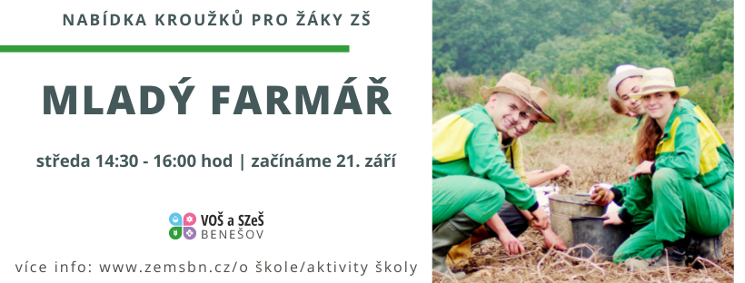

Termín konání:
- 1 x týdně 2 vyučovací hodiny, začínáme ve středu 21. 9. 2022
- Čas konání: středa 14:30 – 16:00
Místo konání:
- Areál VOŠ a SZeŠ Benešov a areál praktického vyučování VOŠ a SZeŠ Benešov, Pomněnice u Benešova (nutno zajistit vlastní dopravu)
Lektoři:
- Miloslav Humhal, DiS.
Pro koho je kroužek určený:
- žáci 2. stupně ZŠ
- kroužek je pro účastníky ZDARMA
Minimální počet pro konání kroužku je 5 žáků, maximální počet je 15 žáků.
Na co se můžete těšit?
- Nácvik chovu hospodářských zvířat (poznávání jednotlivých částí těla hospodářských zvířat, chov drobných hospodářských zvířat a drůbeže)
- Určování a praktické poznávání nejznámějších škůdců a plevelů na zemědělských plodinách (sledování stavu zemědělských plodin, fáze růstu, určování škůdců a plevelů)
- Včelařství (získání znalostí a dovedností z oblasti včelařství, historie včelařství, seznámení s pomůckami potřebnými pro práci včelaře, zajímavosti ze světa včel)
- Zemědělská mechanizace (seznámení s technikou určenou k pěstování, ošetřování či sklizni plodin, stroji a technickým zařízením určeným k chovu zvířat, poznávání součástí strojů, oprava a údržba strojů, jízda traktorem)
- Exkurze do zemědělského podniku
Přihlášení na kroužek:
Přihláška ke stažení: Prihlaska - krouzek Mlady farmar 2022.pdf
V případě zájmů nás kontaktujte emailem nebo telefonicky.
Email: m.brozova@zemsbn.cz
Telefon: Ing. Brožová – 737 145 040
Přihlášení: nejlépe do 15. 9. 2022, možnost dohlásit se i po tomto datu

